ОДЕСЬКИЙ НАЦІОНАЛЬНИЙ ПОЛІТЕХНІЧНИЙ УНІВЕРСИТЕТ
ІНСТИТУТ КОМП’ЮТЕРНИХ СИСТЕМ
КАФЕДРА «ІНФОРМАЦІЙНИХ СИСТЕМ»

Лабораторна робота № 4
з дисципліни «Операційні системи»
Тема: «Складна обробка текстових даних засобами оболонки
Unix-подібних ОC інтерфейсу командного рядка»

Виконала:
Студентка групи AI-202
Баркарь Карина

Одеса 2021
Мета роботи: придбання навичок складної обробки текстових даних роботи засобами оболонки Unix-подібних ОС інтерфейсу командного рядка.
2.1 Обробка текстових даних результатів роботи команд
Виконайте завдання, знаходячись на Linux-сервері за адресою з IP = 91.219.60.189
1) Виведіть на екран перші десять назв каталогів або файлів, назви яких починаються з перших трьох букв вашого прізвища в латиниці.
find . -name “bar*” | head -10 | grep bar
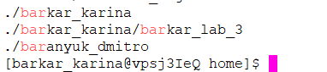
2) Назва вашого домашнього каталогу містить ваші прізвище та ім'я в транслітерації. Виведіть на екран список назв домашніх каталогів користувачів, в назві яких присутня перша буква вашого прізвища.
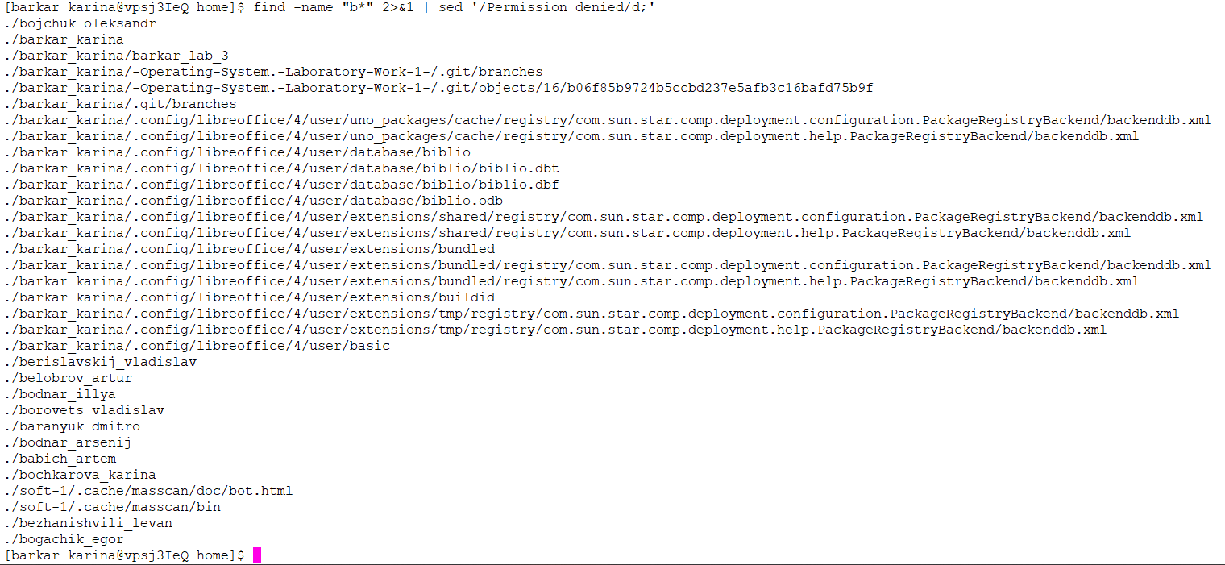
3) Модифікуйте рішення попереднього завдання так, що на екран було виведено імена користувачів, відсортовані в порядку зростання значення, та без дублювання цих значень (використайте конвеєр з команд cut, sort, uniq).
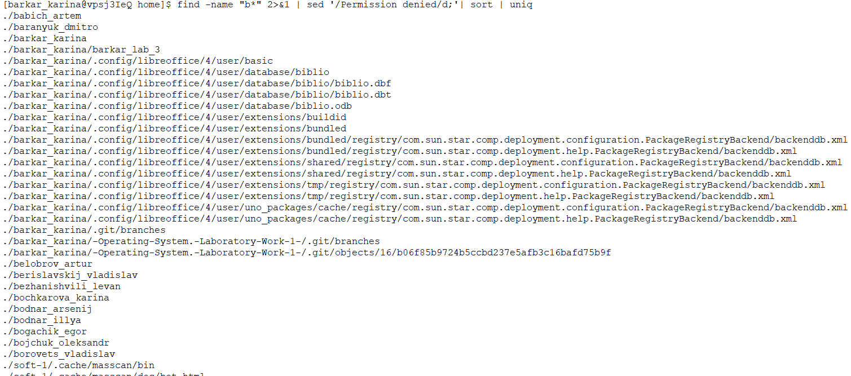

4) В лабораторній роботі №2 було описано структуру файлу /etc/passwd, який використовується для зберігання даних про облікові записи користувачів в Unix-подібних ОС. Створіть файл з назвою accounts.csv, який буде містити облікові записи з наступними колонками, розділеними символом «кома»: ім'я користувача (логін), ідентифікатор користувача, початковий каталог користувача.
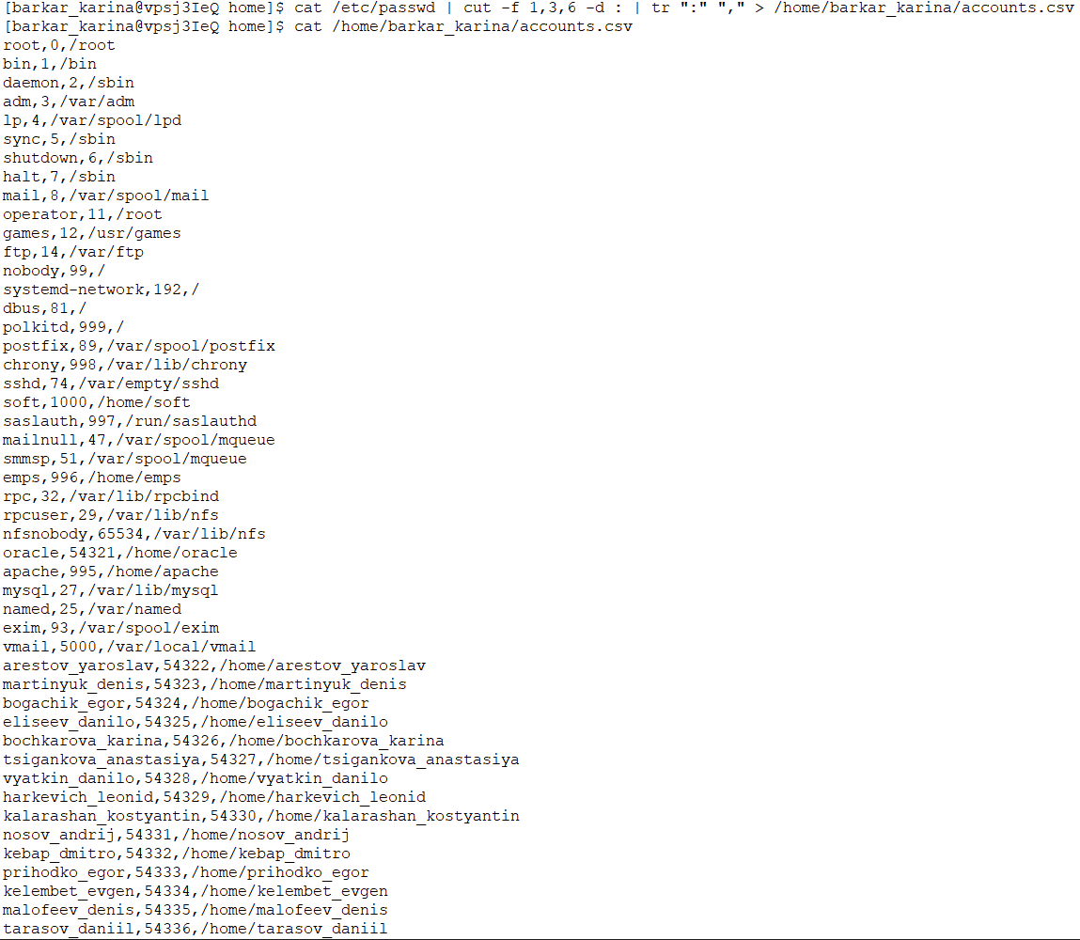
5) З файлу accounts.csv отримайте на екран перелік облікових записів, в яких четверта цифра ідентифікатора користувача співпадає з четвертою цифрою вашого ідентифікатора користувача.
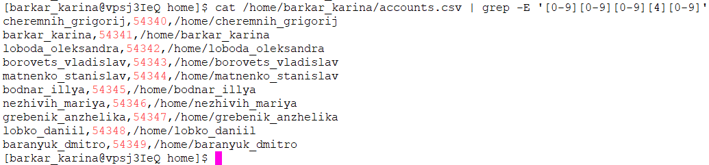
2.2 Обробка текстового файлу формату CSV
1) базове створення файлу CSV-формату, використовуючи Google Docs за
методичними рекомендаціями
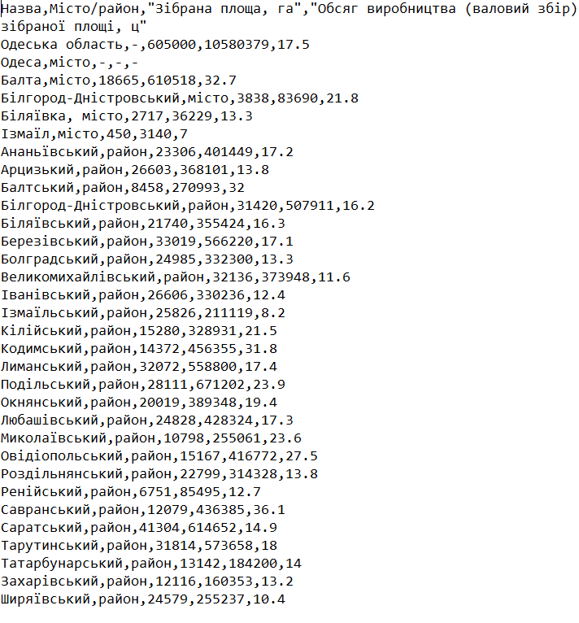
2) копіювання файлів на сервер за адресою з IP = 91.219.60.189 у домашній каталог учасника команди;
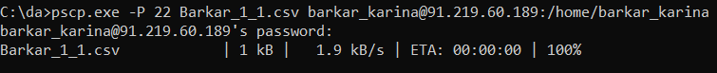
3) модифікація файлу CSV-формату:
− заміна в числах коми на точку з одночасним видаленням лапки;
− заміна підрядка « ... 1» на порожнє значення (якщо таке є);
− заміна символу – (дефіс) на порожнє значення (якщо таке є);
− видалення з файлу стовпчиків окрім першого та третього;
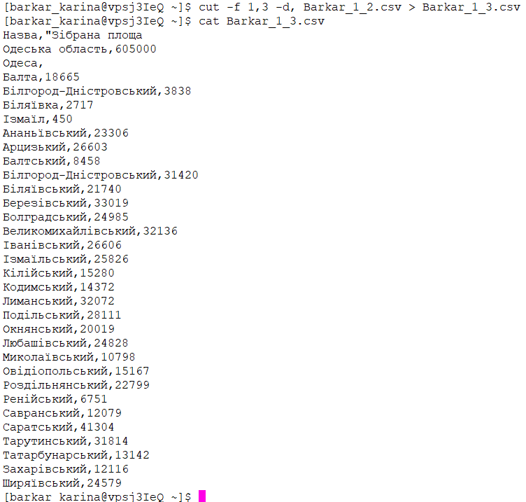
4) передача створеного CSV-файлу в GitHub-репозиторій;
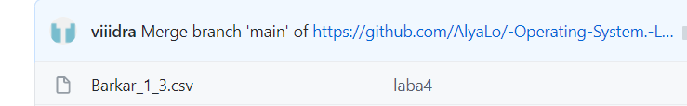
5) отримання CSV-файлу з GitHub-репозиторій, створеного іншим учасником
команди;
6) об`єднання двох файлів в один за першим стовпчиком;
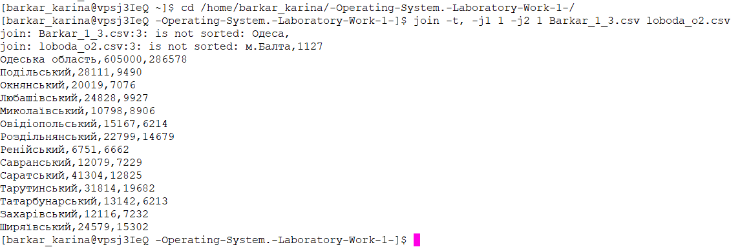
7) виведення на екран змісту CSV-файлу з рішення попереднього завдання із сортуванням рядків файлу-таблиці у зворотному напрямі значень колонки за номером 2– для 1-го учасника команди, або за номером 3– для 2-го учасника команди.
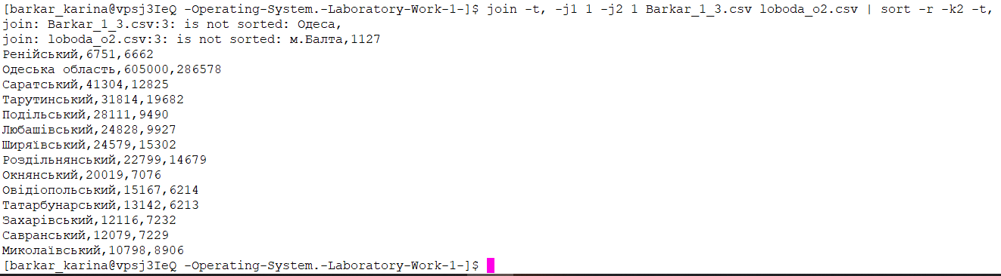

Висновки: ми отримали практичні навички у роботі зі складною обробкою текстових даних роботи засобами оболонки Unix-подібних ОС інтерфейсу командного рядка, дізналися про використання регулярних виразів шаблонів складного пошуку даних: познайомилися з такими командами як grep, sed, find.

